Сабақ жоспар

Ұзақ мерзімді жоспардың тарауы:  1 бөлім. Ақпаратты ұсыну |  |  |  | Мектеп: Қобда гимназиясы
Күні: |  | Мұғалімнің аты-жөні: Мадетхан Лаззат
Сынып: 5 |  | Қатысқандар: |  |  | Қатыспағандар:
Сабақтың тақырыбы |  | Ақпарат беру
Осы сабақта қол жеткізілетін оқу мақсаттары (оқу бағдарламасына сілтеме) |  | 5.2.1.2 байланыс арналары, ақпарат көздері және қабылдағыштарының мысалын келтіру;
Сабақтың мақсаты |  | Барлық оқушылар: ¬ байланыс арналары, ақпарат көздері мен ақпарат қабылдаушыларды анықтайды.
 |  | Көптеген оқушылар: ¬ байланыс арналары, ақпарат көздері мен ақпарат қабылдаушыларды салыстырады.
 |  | Кейбір оқушылар: ¬ байланыс арналары, ақпарат қабылдаушылар мен ақпарат көздері қызметінің маңыздылығын бағалайды, тұжырымдайды.
Бағалау критерийі |  | -Ақпарат беруші және қабылдаушыны анықтайды.  -Ақпарат тасымалдау үдерісін түсінеді  -Байланыс арнасын анықтайды.
Тілдік мақсаттар |  | Оқытудың тілдік мақсаты:  Ақпарат беруші және қабылдаушы арналары туралы біледі (радио, телефон, телеграф т.с.с)  Пәнге қатысты лексика және терминалогия:  Ақпарат-информация-information  Ақпарат арналары-информационные каналы-Information channels  Диалог құруға/ жазылымға қажетті сөздер топтамасы:  1. Ақпарат беруші-.......  2. Ақпарат тасымалдаушыға мысал келтір....
Құндылықтарға баулу |  | Ұлттық қауіпсіздік және еліміздің бүкіләлемдік ,өңірлік мәселелерді шешуге жахандық тұрғыдан қатысуы –мемлекетіміздің белсенді теңестірілген ,сындарлы және жауапты ішкі саясатының басты мәні Балалар бірін-бірі бағалау арқылы және топпен жұмыс жасау арқылы азаматтық жауапкершілік ,бір-біріне құрмет, ынтымақтастық, ашықтық қасиеттерін бойына сіңіреді.
Пәнаралық байланыс |  | Қазақ тілі, ағылшын тілі ,биология
Алдыңғы білім |  | Сымсыз желілер
Сабақ барысы
Сабақтың жоспарланған кезеңдері | Сабақтағы жоспарланған жаттығу түрлері |  |  |  |  |  | Ресурстар
Сабақтың басы | Психологиялық ахуал қалыптастыру:  «Аялы алақан»  Мақсаты: жылылық, сенімділік деңгейін, еркіндікті дамыту.  Нұсқаулық: қатысушылар шеңбер болып отырады. «Бүгінгі сабақтан не алғыңыз, не көргіңіз келеді?» — сұрағын оқушыларға қойып, сұрақтарға жауап алу. Бастапқы қатысушы жанындағы көршісінің қолын ұстайды. Тренинг шеңбер бойымен жалғасады.  «Ия-жоқ» ойыны. Жабық сұрақ әдісі.  Мақсаты: алдыңғы білімді тексеру, оқушылардың сыни тұрғысынан ойлау қабілеттерін, өмір бойы оқуға дайын болу қабілеттерін дамыту.  Нұсқау: Мұғалім сұрақтарды оқиды, оқушылар жылдам «ия немесе жоқ» деп жауап қайтарады.  «Ия – жоқ» ойыны. Жабық сұрақ әдісі .  1.Ақпарат ауызша және жазбаша түрде ғана болады,  2.Біз ақпаратты көру, есту,дәм тату,сипат сезу,иіскеу арқылы қабылдаймыз.  3.Біз ақпаратты көру-81,есту-4 ,иіскеу 10 , дәм сезу 2, сипап сезу-3 пайызды құрайды.  4.Біз ақпараттарды есімізге сақтап қана қоймай,өңдеп тарата аламыз  5.Ақпараттың өзгеруі оның өңделуі деп аталады.
Сабақтың ортасы  Жаңа сабақ  Компьютермен жұмыс | Жаңа білімді меңгеру1тапсырма: жұптық тапсырма«Көршіңе әңгімеле» әдісі арқылы кітаптан оқушыларға мәтінді бөліп беремін. «Кім жылдам» әдісі арқылы тапсырмалар таратыладыМәтінді оқып бір – біріне түсіндіреді, баяндайды және сұрақтар қояды.  Анықтаңыз.  Ақпарат арналары – Биологиялық  Ақпарат арналары -техникалық  Ақпараттың берілу жолдары?  Топтық тапсырма. «Ойлан,жұптас, ой бөліс» әдісі Bilimland.kz порталы арқылы "Ақпаратты беру» видеоролигін көреді.Топ ішінде талқылайды.  1-тапсырма. (Жұптық жұмыс) Кестеде берілген суретке сәйкес ақпарат түрін анықтау.  Мысал Ақпарат беруші Ақпарат қабылдаушы  Дескриптор: ақпарат беруші мен ақпарат қабылдаушыны анықтайды.  Саралау: Тапсырма, яғни оқушылардың қажеттіліктеріне қарай түрлі кесте тапсырмалары берілді. Бұл тапсырмада жұптасып жұмыстануға оңай болу үшін құрылды.  Қ/Б: «Бас бармақ» тәсілі арқылы өз-өзін бағалайды.  2-тапсырма/топтық/  1.Не себепті ақпарат біздің өмірімізде маңызды рөл атқарады?  2.Неліктен бірі-бірімізбен қарым-қатынас жасағанда ақпарат алмасу жүзеге асады?  3.Кез келген адам неге ақпарат беруші, қабылдаушы да бола алады?  3-тапсырма:/жеке жұмыс/  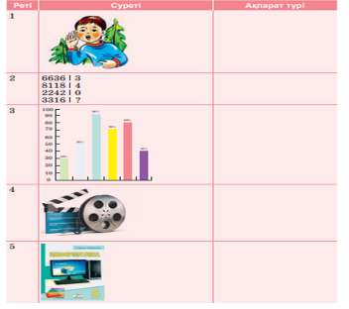  4-тапсырма  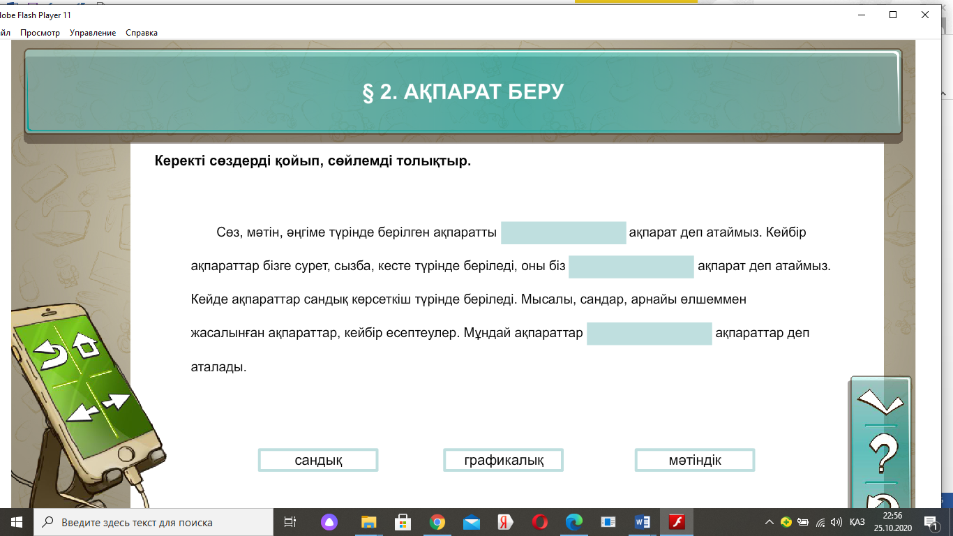 |  |  |  |  |  | Bilimland.kz  Слайд  Парақтар  Кітап  диск
Көз» жаттығулары | Көз жаттығуларын жасайды |  |  |  |  |  | слайд
Сабақтың соңы  Рефлексия  Үйге тапсырма | Кері байланыс  «Бес саусақ» әдісі  Мақсаты: Оқушылардан сабақтың қалай өткендігі туралы мағлұмат алу. Өтілген сабақ туралы сұрақтарға жауап беріп, салынған саусақтарына жазады:  1.«Бас бармақ»  Бүгінгі сабақта ең өзекті не болды?  2.«Балалы үйрек»  Мен қалай жұмыс жасадым, кіммен жұмыс жасадым?  3. «Ортан терек» Мен бүгін қандай білім мен тәжірибе алдым?  4. «Шылдыр шүмек»  Сабақ маған неліктен ұнадыма?  5 «Кішкентай бөбек».  Менің сабақта көңіл күйім қалай болды?  Үйде орындайық |  |  |  |  |  | 

